
 | УПРАВЛЕНИЕ ОБРАЗОВАНИЯ И НАУКИ  ЛИПЕЦКОЙ ОБЛАСТИ  ГОСУДАРСТВЕННОЕ АВТОНОМНОЕ  УЧРЕЖДЕНИЕ ДОПОЛНИТЕЛЬНОГО  ПРОФЕССИОНАЛЬНОГО ОБРАЗОВАНИЯ  ЛИПЕЦКОЙ ОБЛАСТИ  «ИНСТИТУТ  РАЗВИТИЯ ОБРАЗОВАНИЯ»  г. Липецк 398035, Циолковского,18  тел. 32-94-60, факс 8(4742)74-85-26  E-Mail admiuu@mail.ru  от 14.02. 2017 г. № 90  на № ______________ |  | Руководителям региональных органов управления образованием  Брянской, Тамбовской, Тверской, Смоленской областей

Информационное письмо

ГАУДПО Липецкой области "Институт развития образования" 27 февраля 2017 года проводит вебинар для руководителей и воспитателей ДОО по теме: «Педагогическая диагностика развития детей раннего и дошкольного возраста в соответствии с ФГОС дошкольного образования»
На вебинаре будут рассматриваться следующие вопросы:
1.Педагогическая диагностика развития детей раннего и дошкольного возраста с позиции системного и деятельностного подходов.
2.Учет положений ФГОС дошкольного образования в педагогической диагностике.
3. Механизм проведения педагогической диагностики в ДОО.

Участие в вебинаре –бесплатное.
Для регистрации необходимо следовать инструкции указанной в приложении.

Начало работы вебинара: 27 февраля в 10.00

Ректор Черных Л.А.

Л. Н. Лаврова
(4742) 74-85-91

Приложение

Для участия в совещании необходимо перейти по ссылке http://178.234.34.22

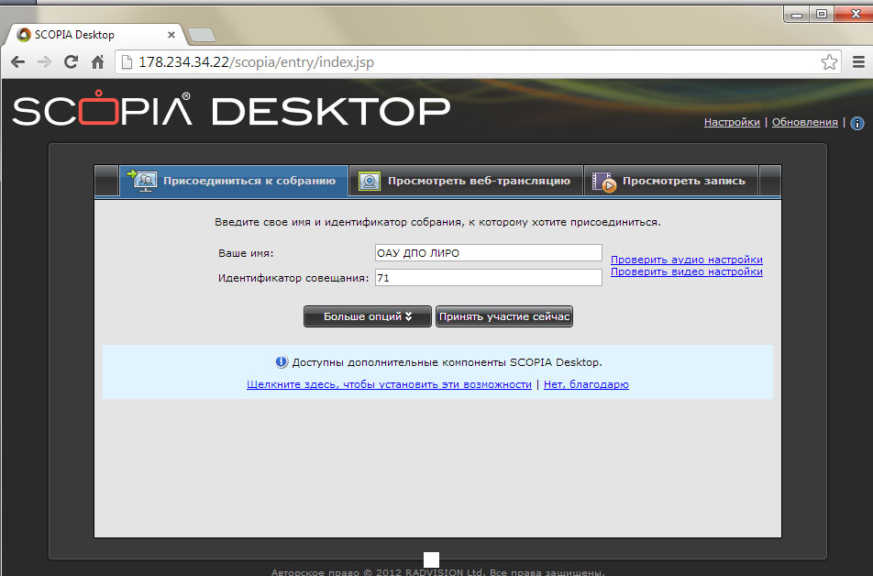

Далее нажмите на серый прямоугольник, как показано на изображении ниже.

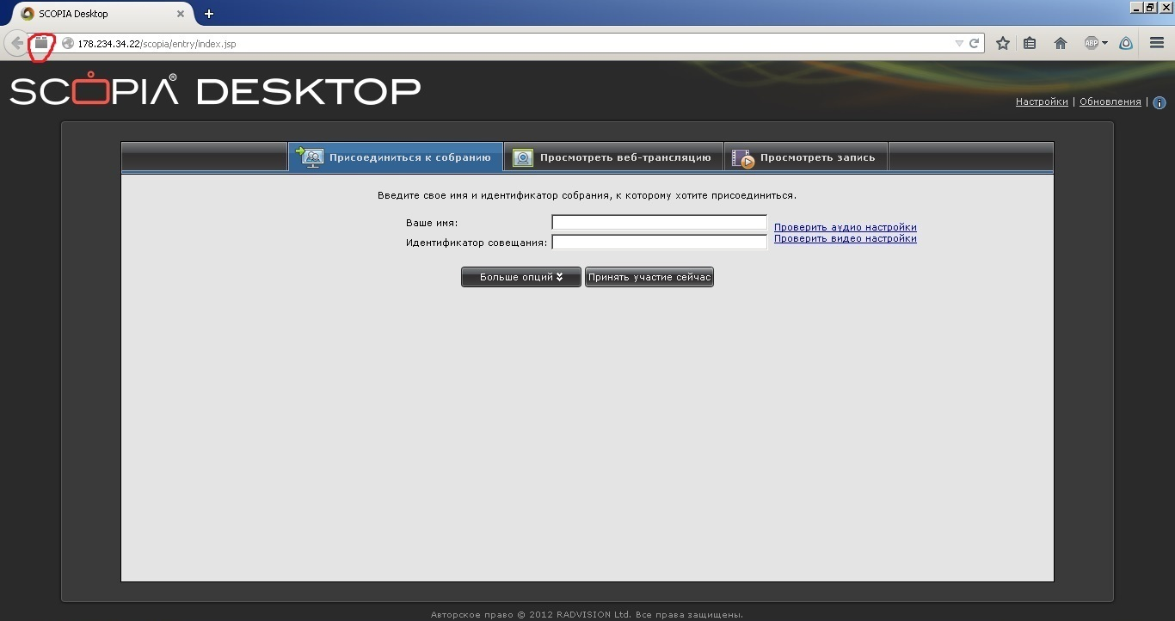

В появившемся диалоговом окне выбираем Разрешить и запомнить, после чего обновляем страницу.
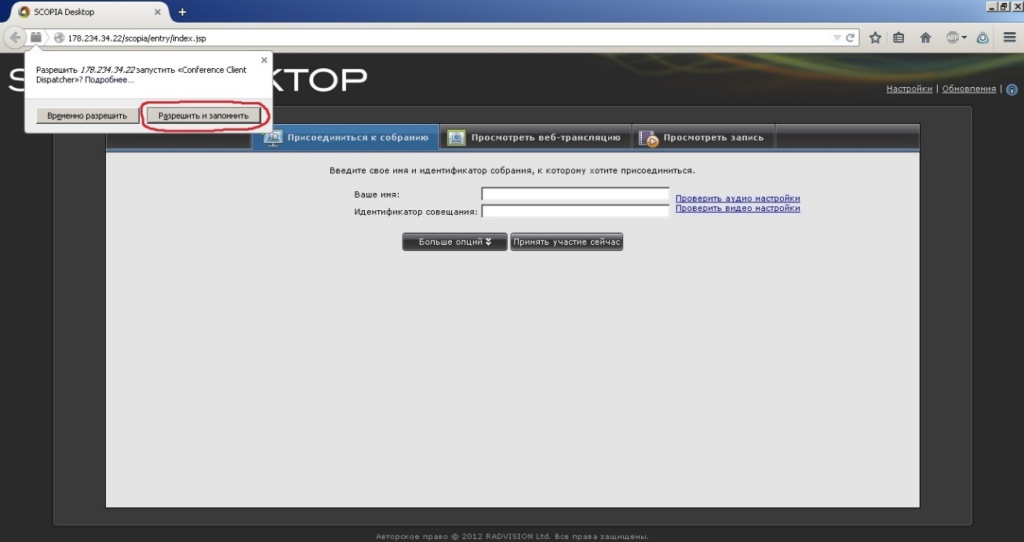

Далее необходимо ввести:
поле «Ваше имя» - название Вашего муниципалитета
поле «Идентификатор совещания» вводим 71.
После ввода данных нажмите принять участие. Далее необходимо дать согласие и установить все предложенное ПО.
После установки вы попадете на совещание 71.
Убедительная просьба, если вы не выступает на данном совещании, то отключите свои микрофоны, чтобы не создавать дополнительные помехи и шумы.

Технические требования для участия в вебинаре

Компьютер или ноутбук характеристиками не ниже: процессор Intel Core 2 Duo от 1.8 ГГц (или аналог) и выше, от 2 Гб оперативной памяти.
На компьютере должно быть установленно ПО:
- Браузер Mozilla Firefox, если у вас стоит другой браузер, то, пожалуйста, установите Mozilla Firefox.
- Установленный Adobe Flash Player, версия 15. и выше.
- Java (J2RE)
На время проведения телемоста, необходимо гарантировать пропускную способность канала в Интернет не менее 1024 кбит/сек входящего потока и не менее 512 кбит/сек и сходящего.
Протестировать подключение можно в любое удобное для Вас время, для этого нужно перейти по уже указанной ссылке (см. выше).
Для всех пользователей необходимо наличие колонок, микрофона или гарнитуры и веб-камеры (желательно внешней).

По возникшим техническим вопросам и параметрам подключения можно звонить по телефону 8( 4742) 32-94-73 или 8 904 218 1488 Миленину Даниилу Алексеевичу.

